2023年贵阳市中心城区“断头路”项目完成情况

完成情况概述

2023年贵阳市“十件实事”打通“断头路”的目标为15条。截至目前，已打通15条，完成里程约16.31（不含南明区曹状元街提升改造0.21公里）公里。其中，云岩区2条；南明区2条；观山湖区2条；花溪区2条；白云区1条；乌当区2条；双龙区1条；高新区1条；经开区1条；贵安新区1条。

序号 | 项目名称 | 项目所在地 | 项目起止点 | 实施里程 | 备注
 |  |  |  | （公里）
1 | 金阳环线云岩区段（一期） | 云岩区 | 惠源路-海伦堡 | 0.70 | 已建成
2 | 化工路（中环至春雷路段） | 云岩区 | 中环-春雷路 | 0.32 | 已建成
3 | 滨河一号路一期 | 南明区 | 五眼桥—二号路交叉口 | 0.27 | 已建成
4 | 曹状元街 | 南明区 | 中华南路-富水南路 | 0.21 | 已建成
5 | 金龙路南段 | 观山湖区 | 石林西路-杭州路 | 1.40 | 已建成
6 | 杭州路东段 | 观山湖区 | 云潭路-金龙路 | 1.50 | 已建成
7 | 花燕路联络线 | 花溪区 | 燕楼工业园区-大学城花燕路 | 1.12 | 已建成
8 | 改貌路 | 花溪区 | 改貌物流园-孟关大道 | 0.48 | 已建成
9 | 融创南侧市政道路 | 白云区 | 黑石头二号路至现状规划村道 | 0.26 | 已建成
10 | 乌当洛湾云锦医药食品新型工业园云锦路道路工程 | 乌当区 | 马百路-北京东路延伸段 | 2.73 | 已建成
11 | 乌当区顺海大坡森林防火通道建设项目 | 乌当区 | 城市魔方组团-北二环（近中国石油大坡1号加油站） | 0.53 | 已建成
12 | 学堂西路延伸段 | 双龙航空港经济区 | 学堂西路延伸段道路 | 0.70 | 已建成
13 | 大数据安全产业示范区A区纵一路 | 经开区 | 航空西路-航空南路支线 | 1.01 | 已建成
14 | 龙井路 | 高新区 | 高川西路-黎阳大道 | 0.40 | 已建成
15 | 贵安新区高铁站前加密路网工程 | 贵安新区 | 项目东至5号路、西至站前路、北至寅贡路、南至中心大道。 | 4.88 | 已建成
合计 |  |  |  | 16.52（16.31）

云岩区-金阳环线（一期）
项目概况：项目位于云岩区，为2023年计划实施项目，城市主干道，设计宽度60米，起点接惠源路，终点接海伦堡，道路全长0.7公里。
建设必要性：项目建成后，将方便海伦堡小区居民出行。金阳环线全线建成后，将进一步完善三马片区骨架路网，与百花大道、马王路形成东西向通道，缓解二铺路口、北京西路交通拥堵。
项目  照片 | 建设前 | 建成后
 | 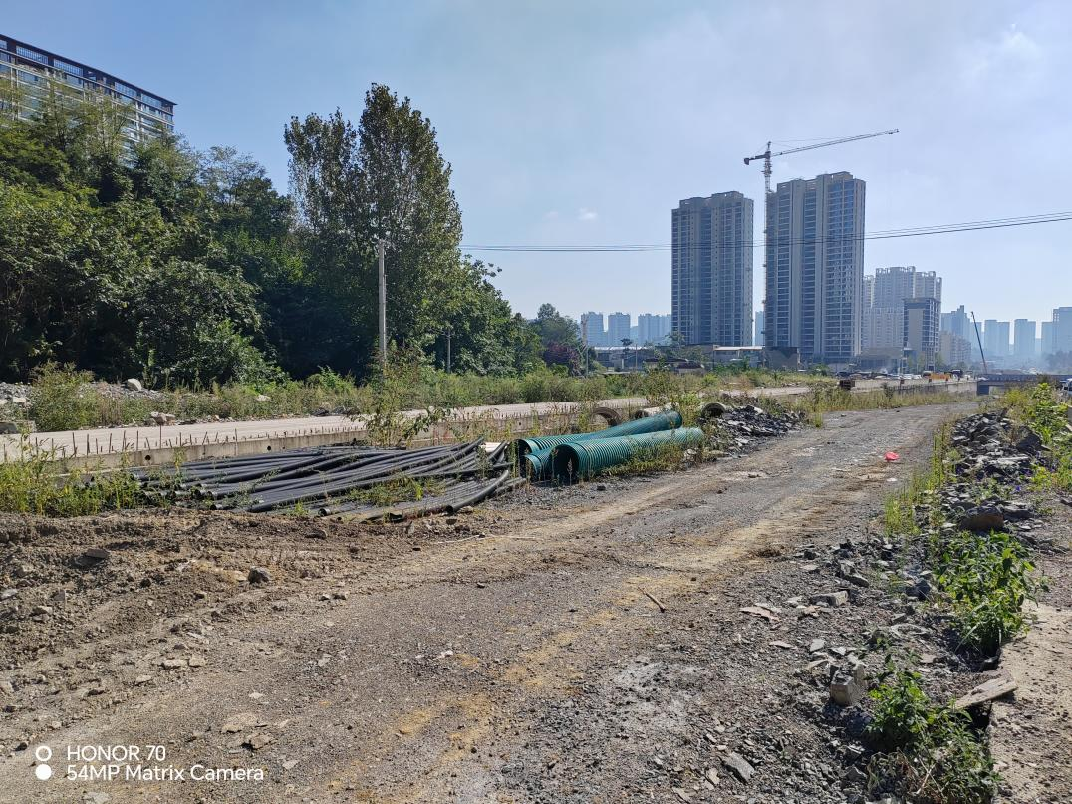 | 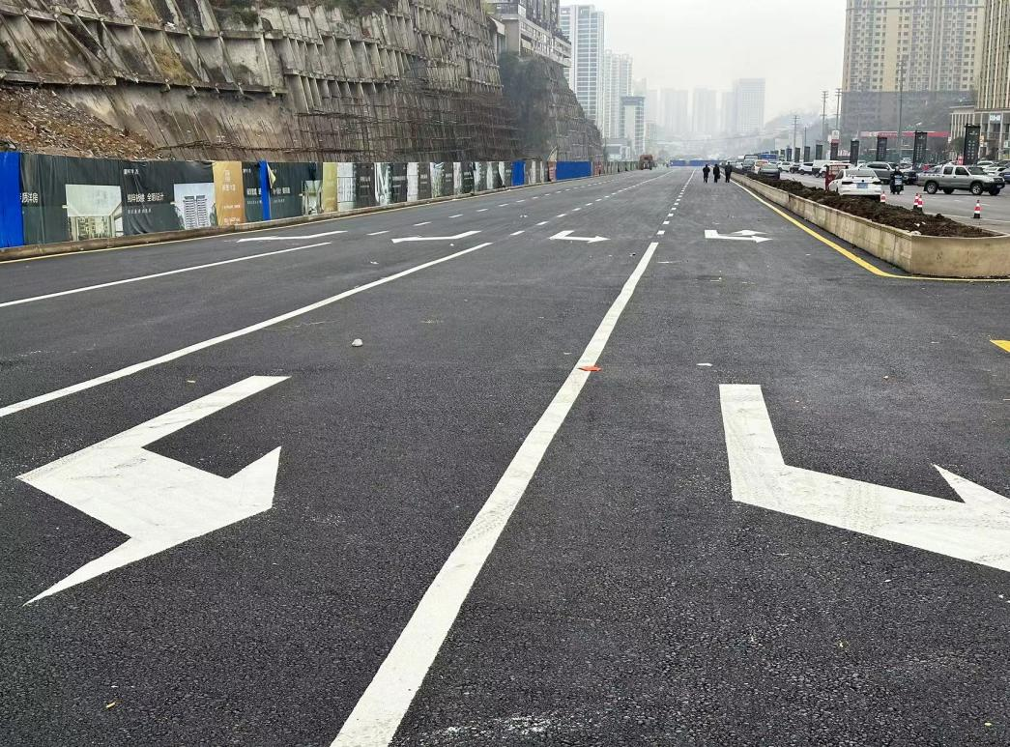
云岩区-化工路（中环-春雷路段）
项目概况：项目位于云岩区，为2023年计划实施项目，为城市次干道，设计宽度15米，起点接中环，终点接春雷路，道路全长0.32公里。
建设必要性：项目建成后，增加小石城、欣歆园等小区进出通道，区域可与中环实现直接联系，避免通过春雷路、观山东路绕行，减少春雷路、观山东路交通压力。
项目  照片 | 建设前 | 建成后
 | 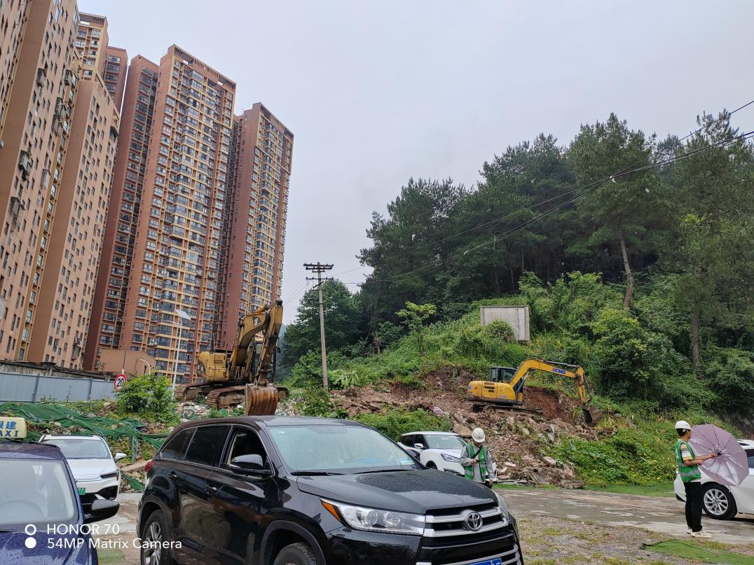 | 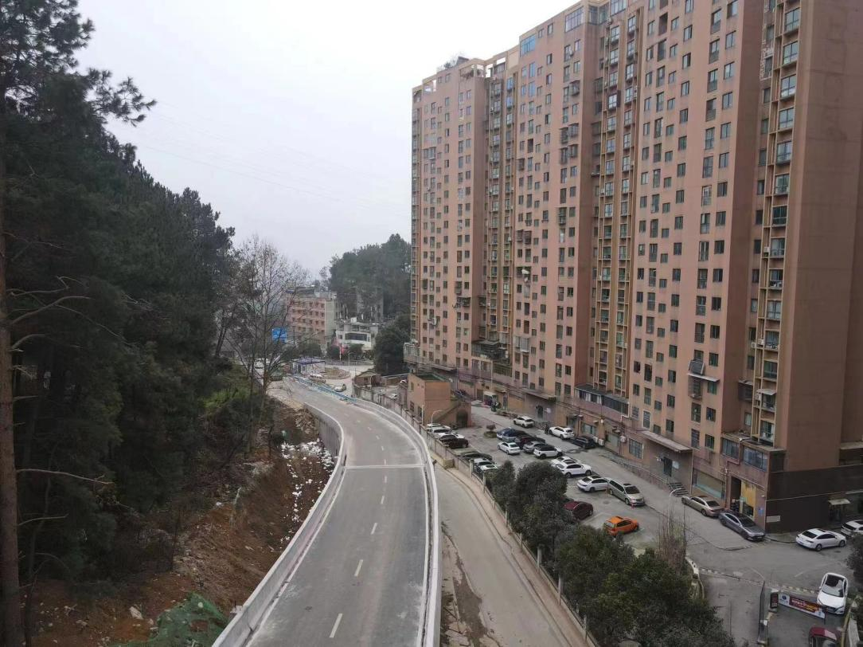
南明区-滨河一号路一期
项目概况：项目位于南明区，为2023年计划实施项目，起点接解放西路，终点至一号与绿清湾路交汇处，长度0.27公里，宽度16米。
建设必要性：建成后将服务九璟湾、万科翡翠滨江片区居民出行，纵向连接绿清湾路与玉厂路，避免车辆通过花溪大道绕行，缓解花溪大道交通拥堵。
项目  照片 | 建设前 | 建成后
 | 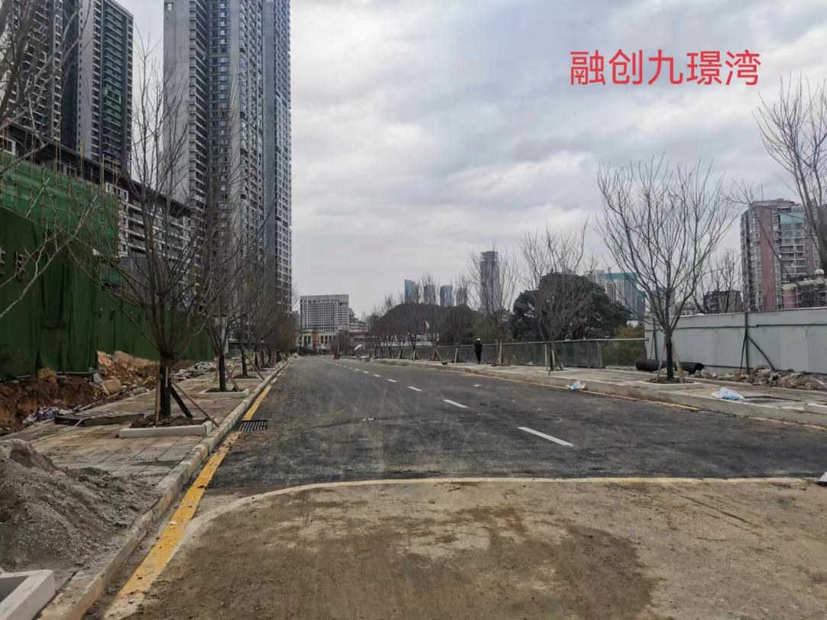 | 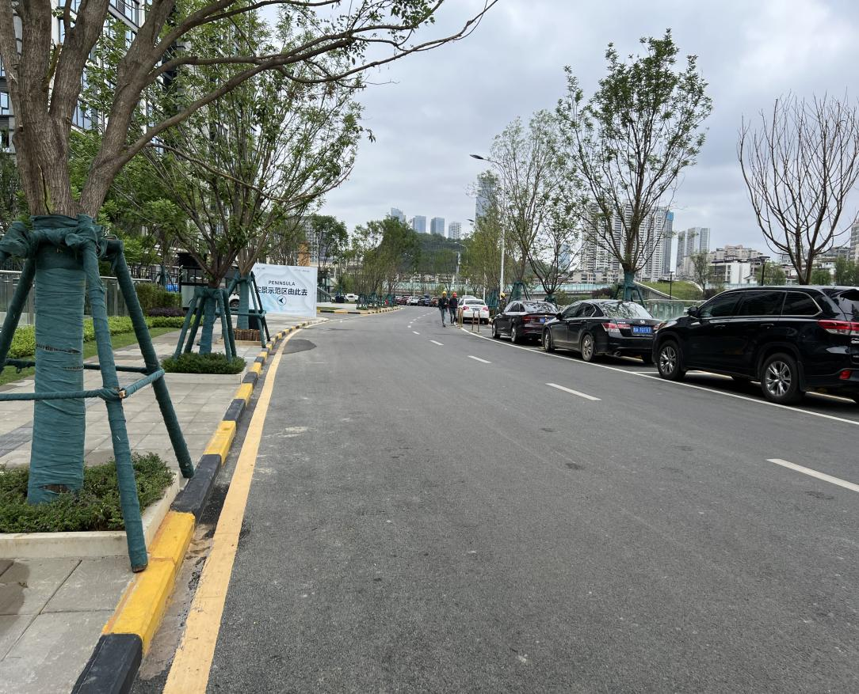

南明区-曹状元街（提升改造）
项目概况：项目位于南明区，为城市支路，设计宽度12米，起点接中华南路，终点接富水南路，道路全长0.21Km。
建设必要性：项目结合南横片区特色街标准打造，解决人行道路宽度不足，地下管网设施混乱等问题，改造后将提升该路段通行能力，作为中华南路与富水南路横向通道，遵义路至富水南路车流可通过曹状元街通行，避免绕行大南门转盘，缓解转盘交通拥堵。
项目  照片 | 建设前 | 建成后
 | 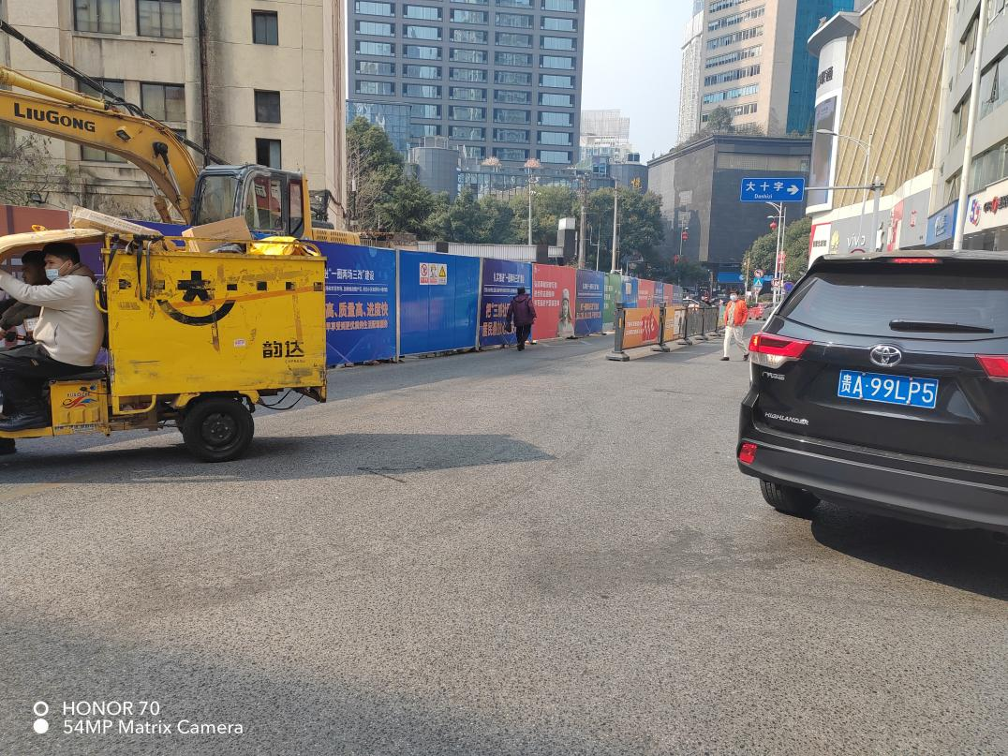 | 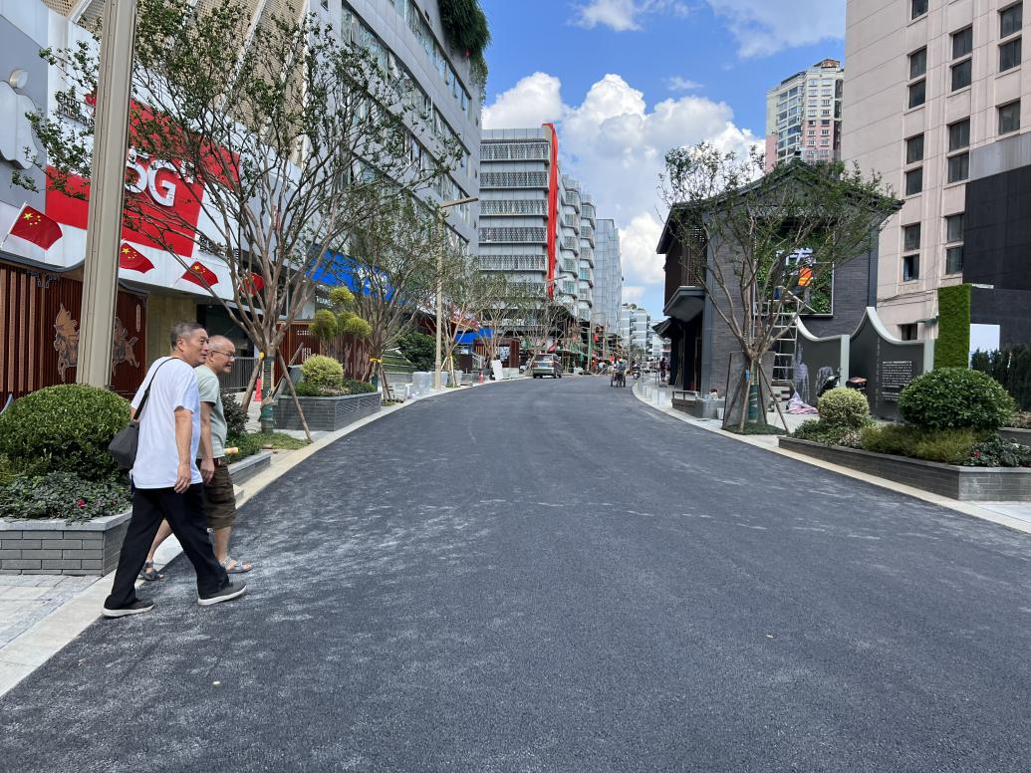
观山湖区-金龙路南段
项目概况：项目位于观山湖区，为城市主干道，设计宽度40米，起点接石林西路，终点接杭州路，道路全长1.4Km。
建设必要性：项目建成后，将进一步完善贵州开放大学（贵州职业技术学院）、西南商贸片区市政骨干路网，纵向连接石林路与杭州路，分流宾阳大道、云潭南路车流，缓解宾阳大道、云潭南路交通压力。
项目  照片 | 建设前 | 建成后
 | 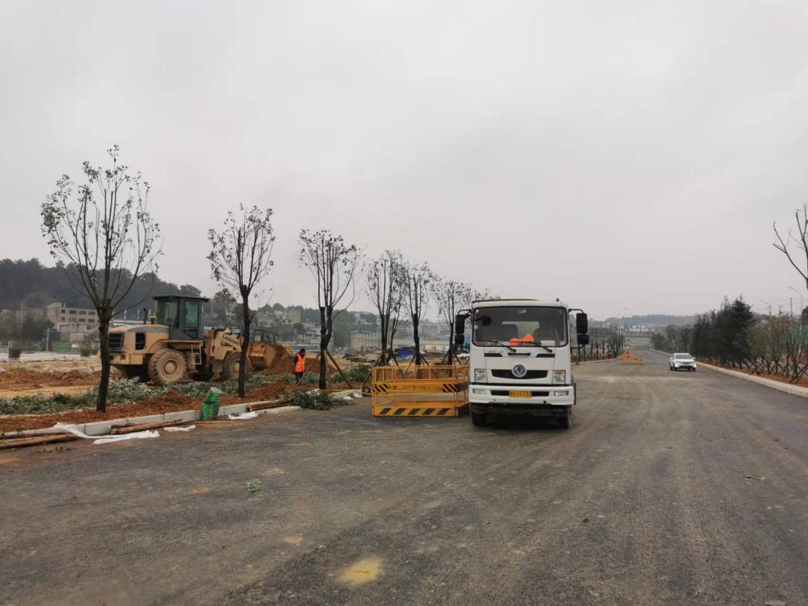 | 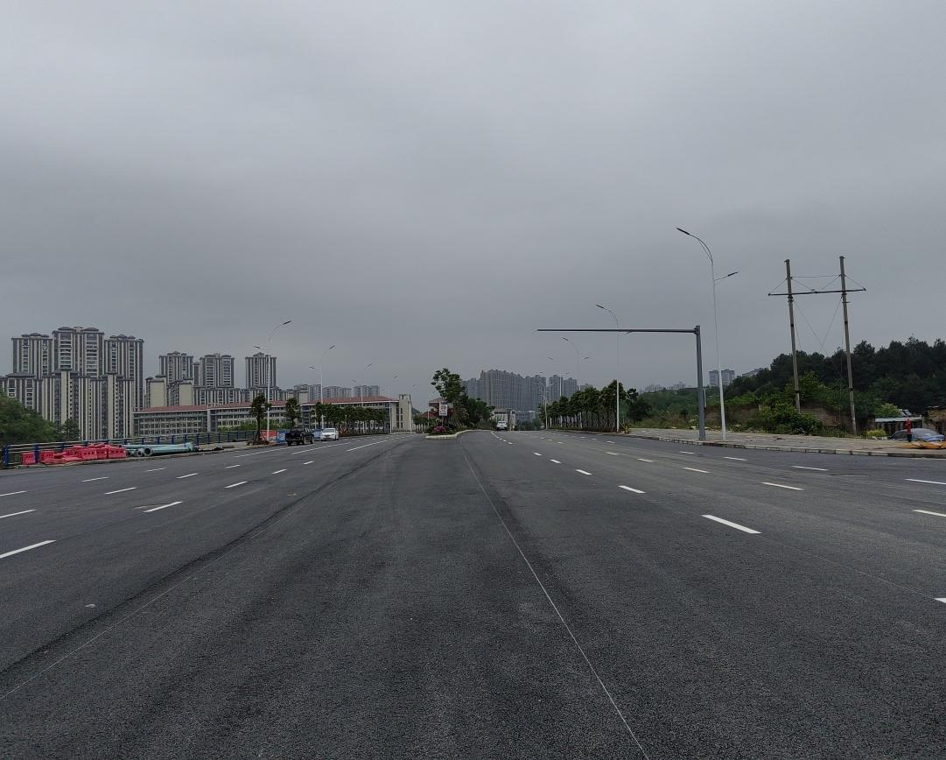
观山湖区-杭州路东段
项目概况：项目位于观山湖区，为城市主干道，设计宽度40米，起点云潭南路，终点接金龙路，道路全长1.5Km。
建设必要性：项目建成后，可服务沿线地块开发，同时结合金龙路形成石林西路—金龙路—杭州路—云潭南路通道，减少石林西路-云潭南路交叉口交通压力。
项目  照片 | 建设前 | 建成后
 | 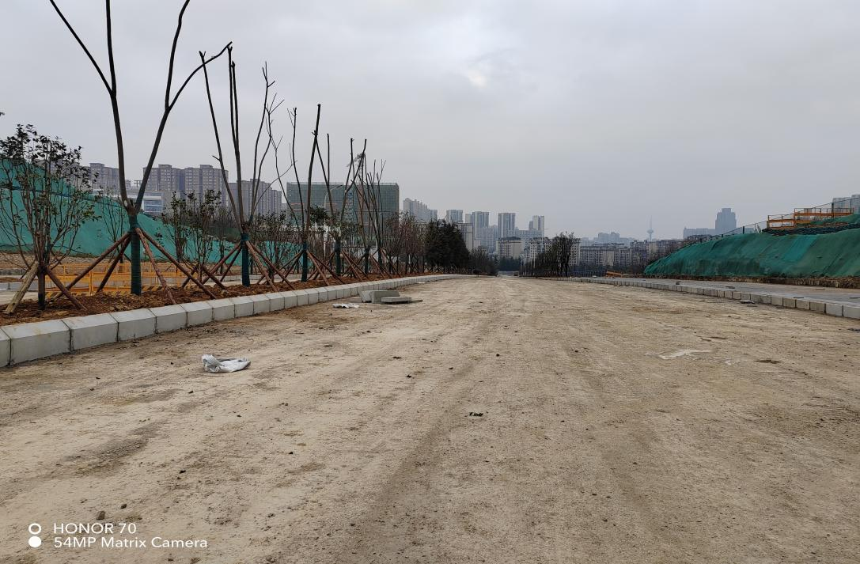 | 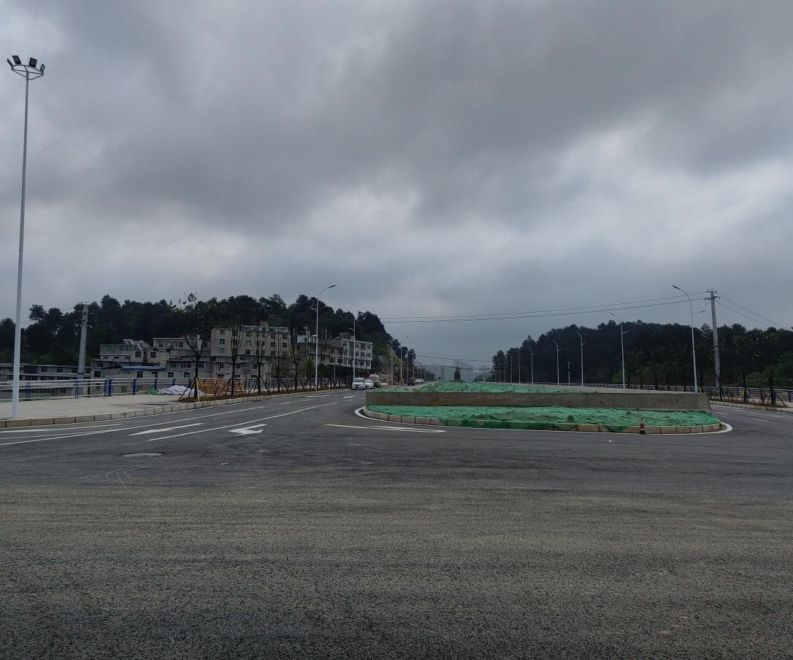
花溪区-花燕路联络线道路工程
项目概况：项目位于花溪区，为2023年计划实施项目，道路全长1.12公里，规划红线宽度20米，拟建为城市支路，设计时速20km/h，双向四车道，项目总投资为0.4亿元。为推进贵阳贵安加速融合，奋力打造现代化新型城市，2016年8月，贵安新区启动建设了花燕路南延伸段联络线道路工程，后因种种原因，该项目停止建设，处于烂尾状态。
建设必要性：花燕路联络线北侧为主干道花燕路，南侧为20米支路，该路段为双向2车道县道，通行能力较低，为瓶颈路段，建成后可打通瓶颈路段，提升通行效率，实现花溪工业园区与贵安新区和大学城快速联系。
项目  照片 | 路线示意图 | 建成后
 |  | 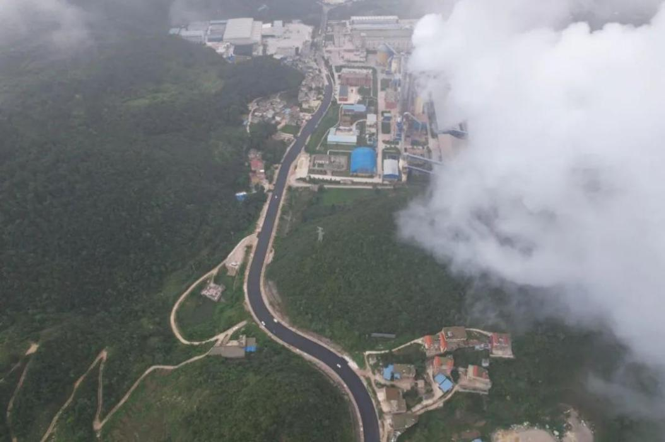
花溪区-改貌路
项目概况：项目位于花溪区，为城市支路，设计宽度16米，起点接改貌物流园，终点接孟关大道，道路全长0.48Km。
建设必要性：项目建成后，将完善改貌物流园区配套路网，增加园区与孟关大道的对外进出通道。
项目  照片 | 建设前 | 建成后
 | 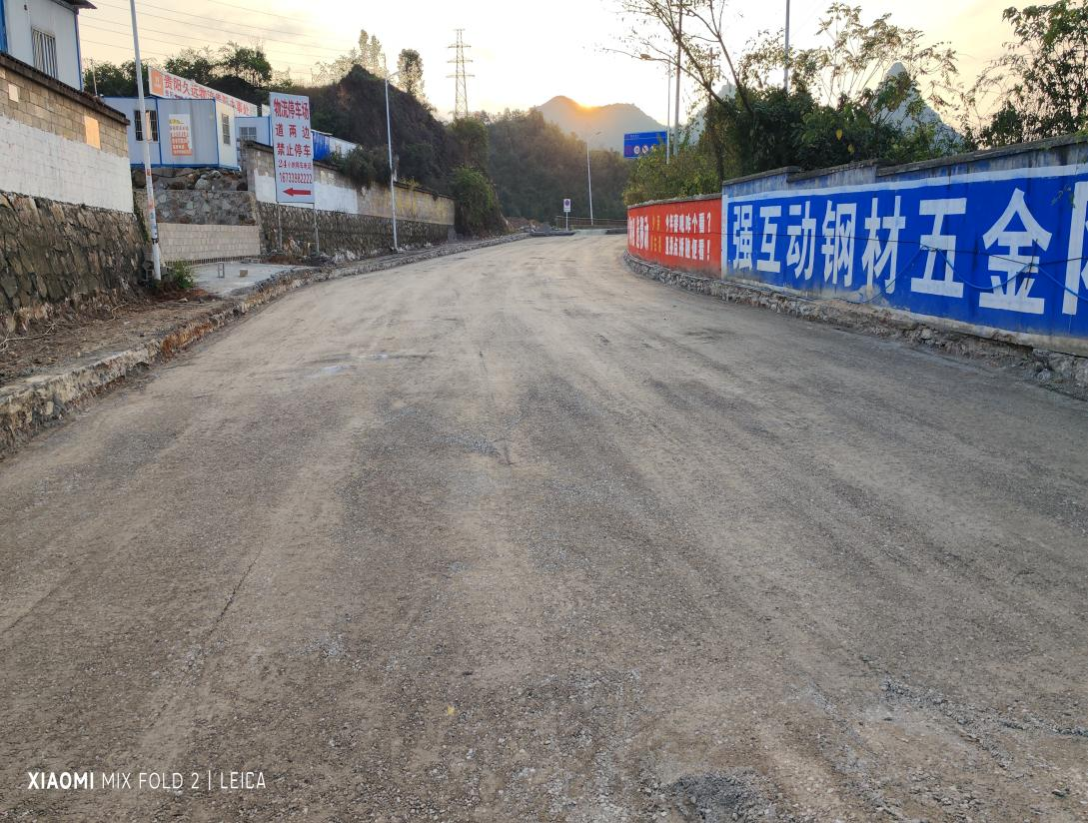 | 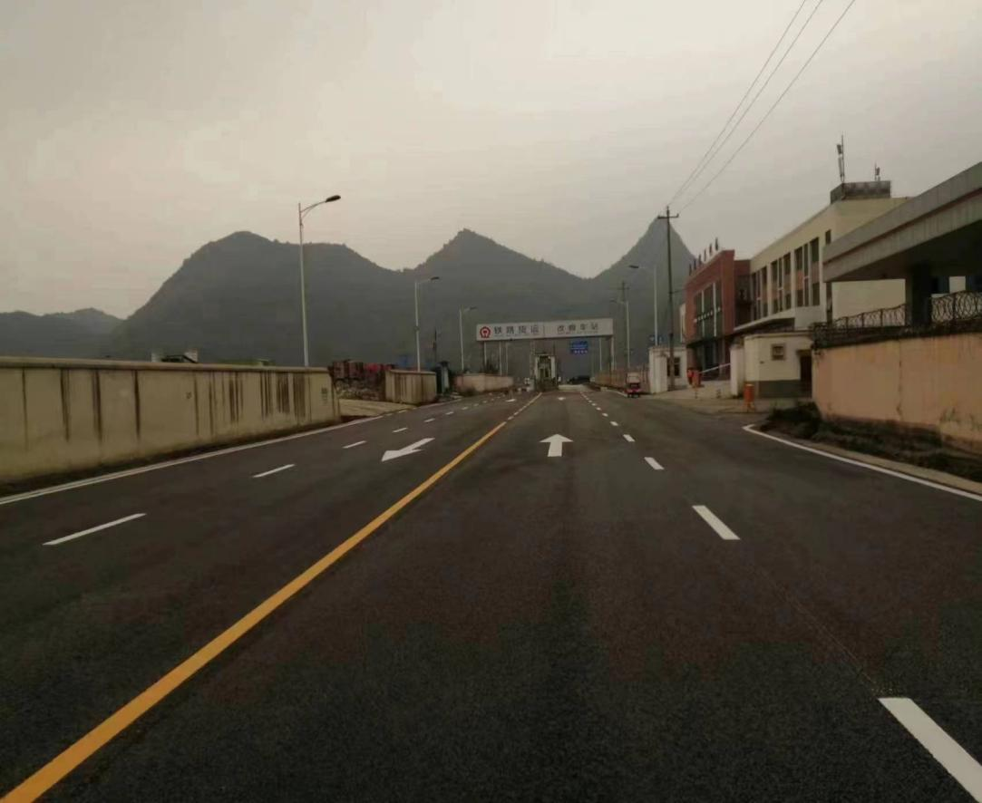
乌当区-顺海大坡森林防火通道建设项目
项目概况：项目位于乌当区，为2023年计划实施项目，起于城市魔方组团，止于北二环（近中国石油大坡1号加油站）。为城市支路，道路全长0.53公里，宽度7.5米。
建设必要性：项目建成后可增加城市魔方片区与北二环的进出通道，方便附近居民出行。
项目  照片 | 建设前 | 建成后
 | 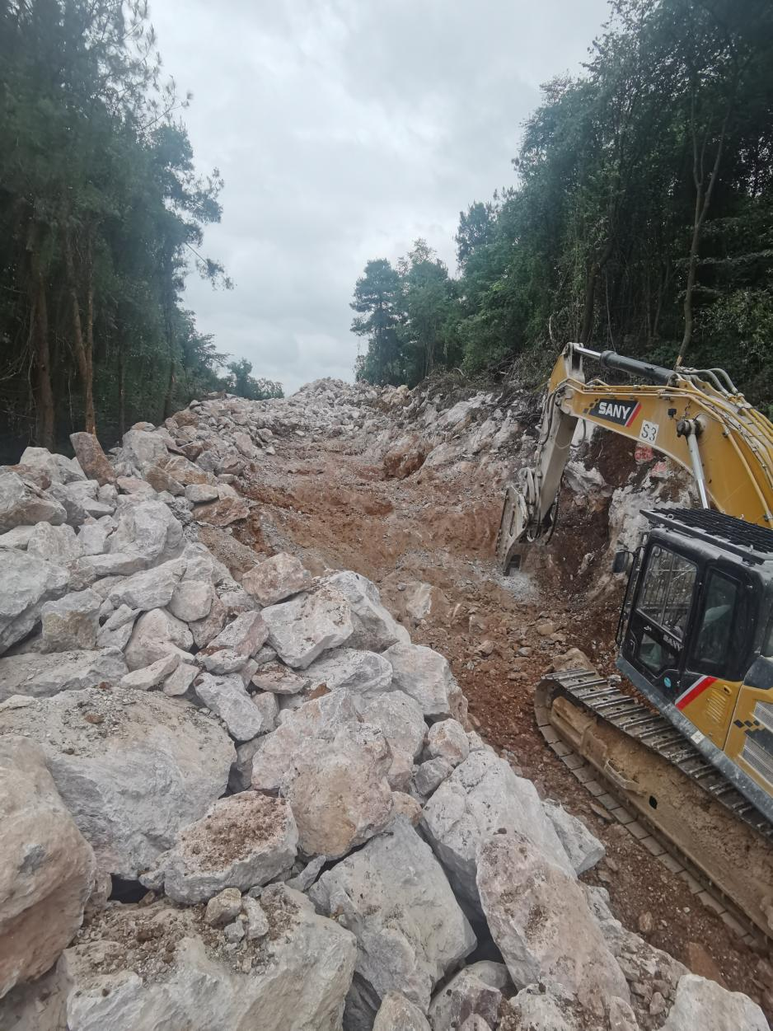 | 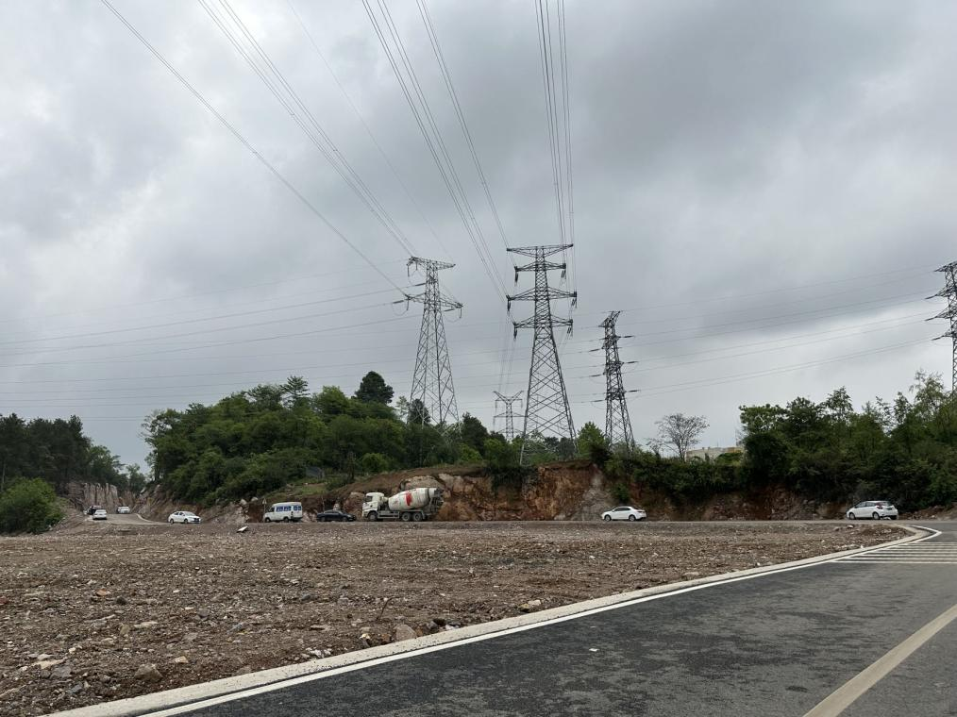
乌当区-云锦路
项目概况：项目位于乌当区，为2023年计划实施项目，起于马百路，向东北平行于马百路，终点北京东路延伸段。项目为城市次干道，道路全长2.73公里，宽30m，双向6车道。
建设必要性：项目建成后可增加洛湾片区与北京东路的进出通道，可部分缓解马百路的交通压力，进一步推动片区路网系统的建设，服务周边地块开发。
项目  照片 | 建设前 | 建成后
 | 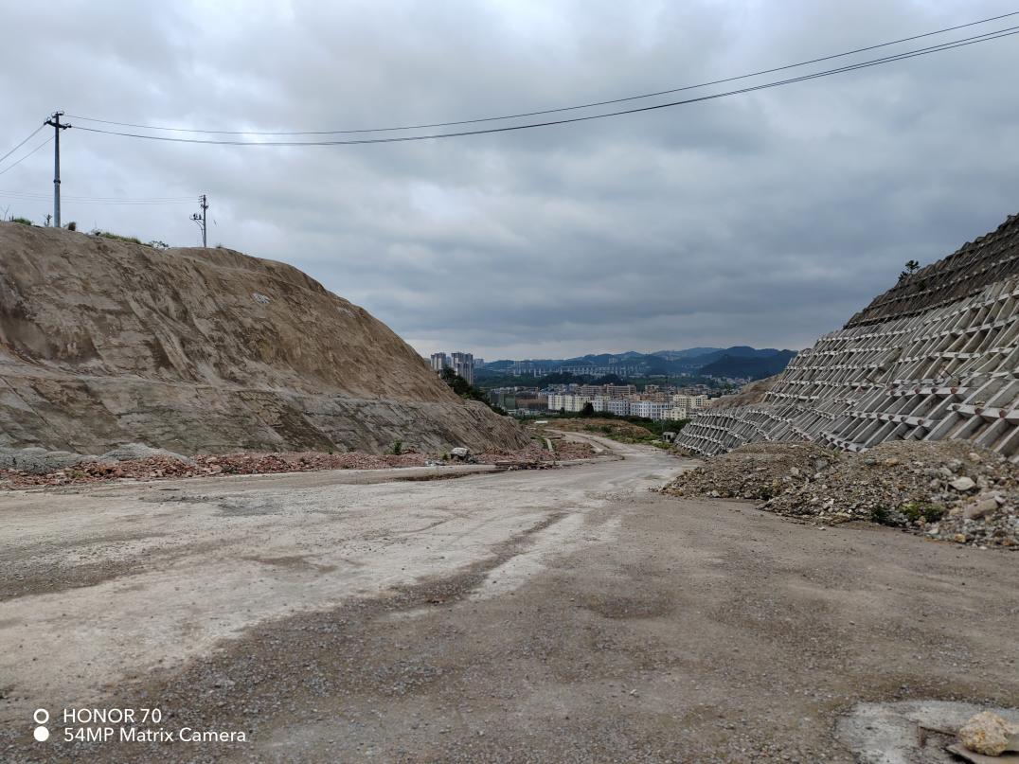 | 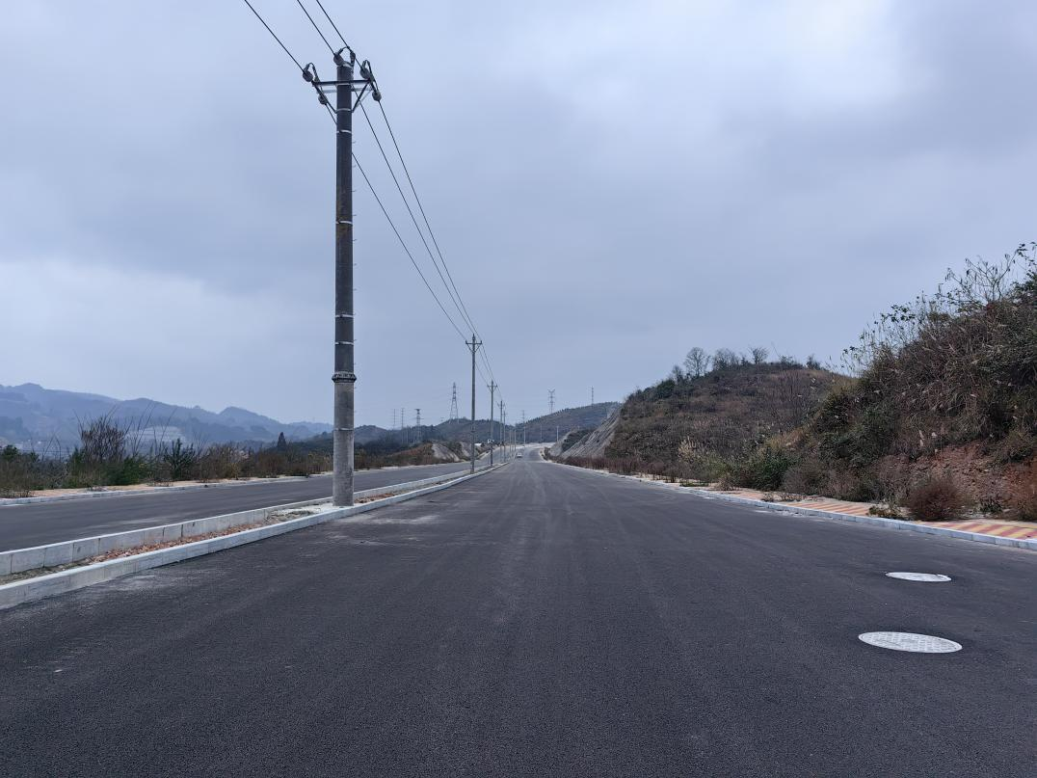
白云区-融创南侧市政道路工程建设项目
项目概况：项目位于白云区，为2023年计划实施项目，为城市支路，起点接黑石头二号路（俊贤路），终点接现状规划村道，道路全长0.26公里。
建设必要性：项目建成后，可保障区域范围内融创云麓长林小区居民出行，完善区域路网。
项目  照片 | 建设前 | 建成后
 | 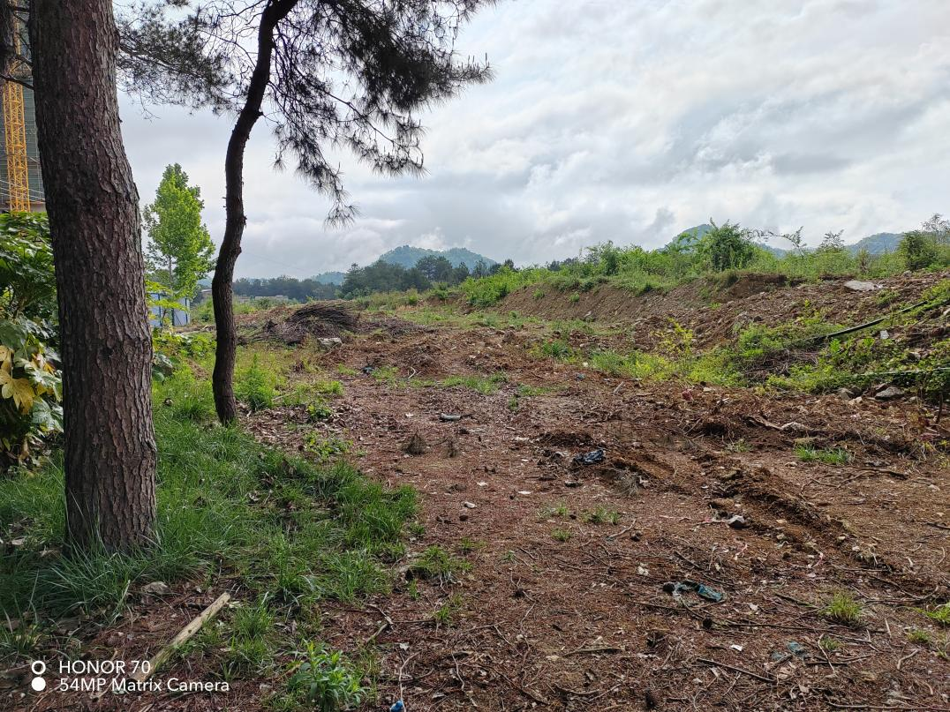 | 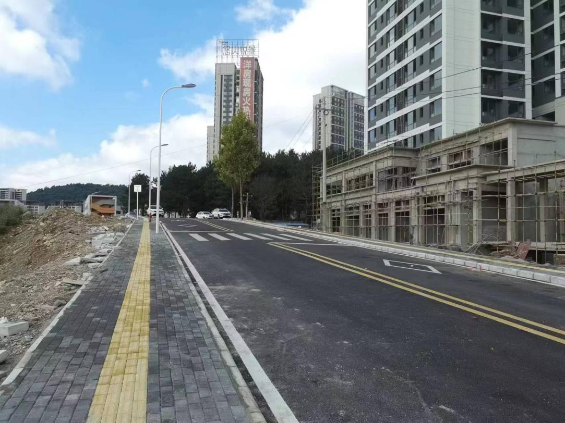

经开区-大数据安全产业示范区A区纵一路
项目概况：项目位于经开区，为城市支路，起点位于数安大道，终点位于规划一路，道路全长1007.71米，设计宽度20米。
建设必要性：项目建成后，纵向连接数安大道与规划一路，完善区域路网，保障融创城小区居民出行。
项目  照片 | 建设前 | 建成后
 | 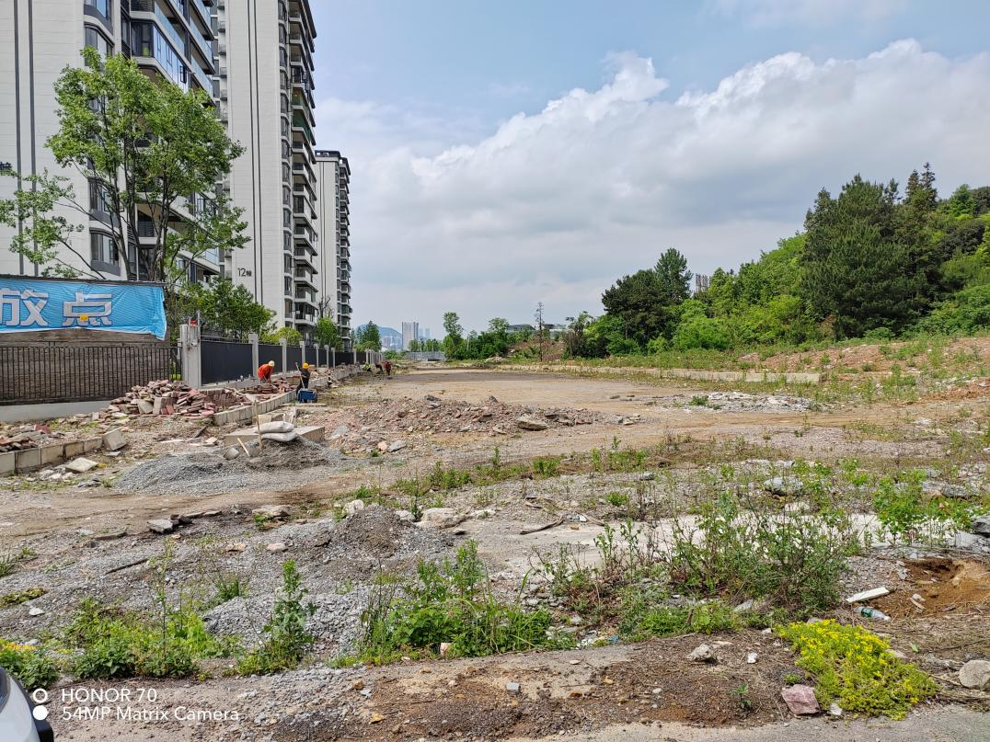 | 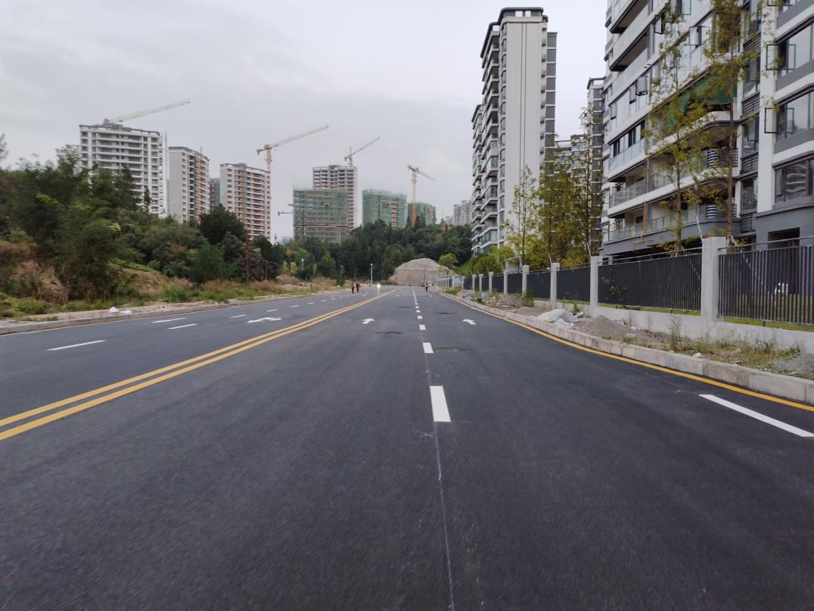

双龙航空港经济区-学堂西路延伸段
项目概况：项目位于双龙，为2023年计划实施项目，道路全长0.7公里，道路等级为城市次干道，红线宽度25米，双向4车道。
建设必要性：项目建成后可完善区域配套路网，增加支路网密度，有效解决周边花语墅等地块交通问题，避免车辆绕行。
项目  照片 | 建设前 | 建成后
 | 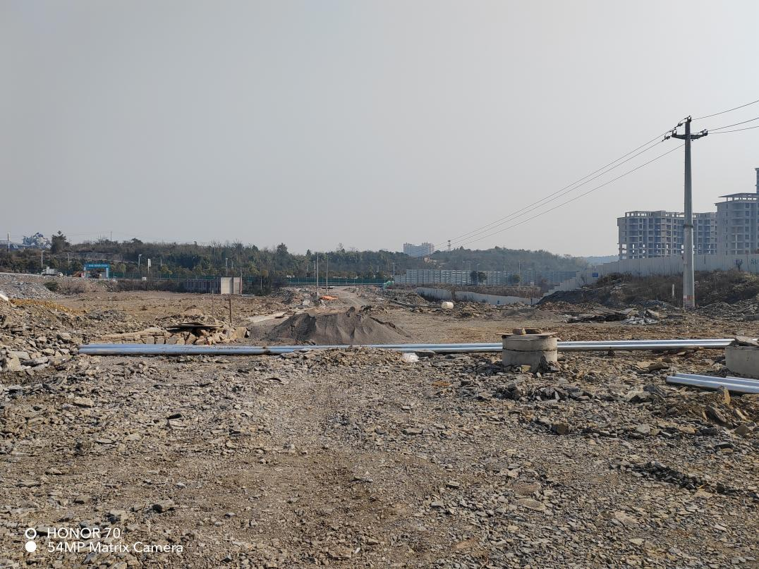 | 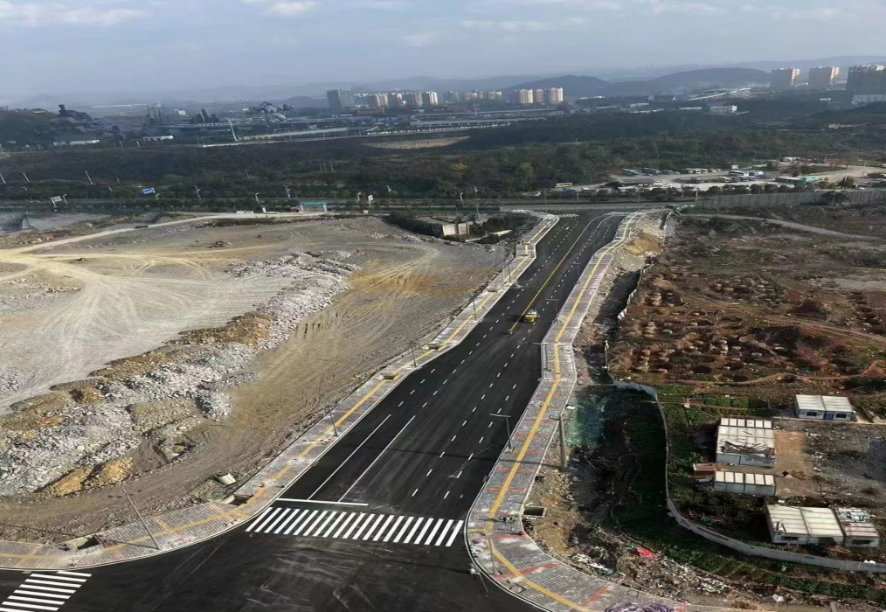
高新区-龙井路
项目概况：项目位于高新区，为城市支路，设计宽度20米，起点接高川西路，终点接黎阳大道，道路全长0.4Km。
建设必要性：项目建成后，将打通黎阳路至高川西路的微循环，增加科技人才小镇一期项目的出入通道，降低对黎阳大道、高川西路的交通干扰。
项目  照片 | 建设前 | 建成后
 | 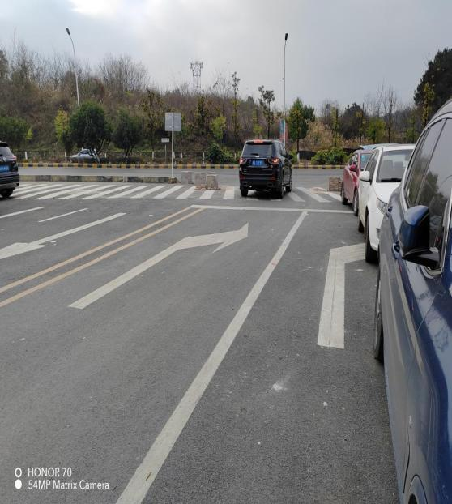 | 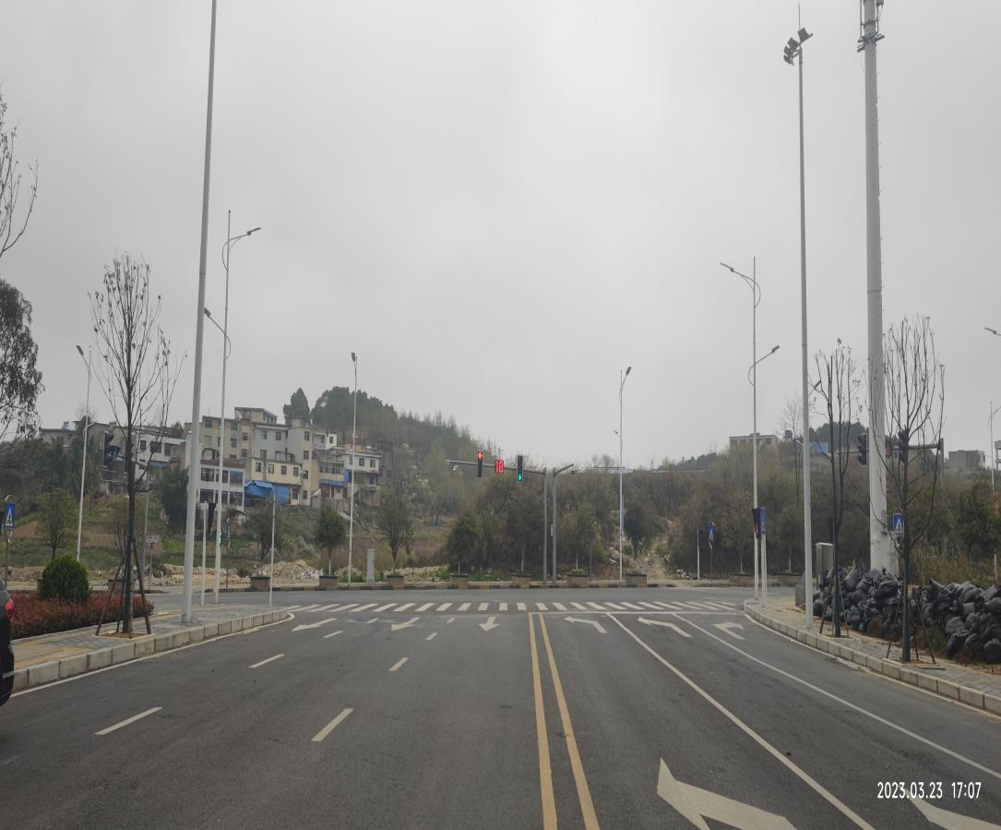
贵安新区-贵安新区高铁站前加密路网工程
项目概况：项目位于贵安新区，为2023年计划实施项目，东至 5 号路、西至站前路、北至寅贡路、南至中心大道。道路总长约 4.88公里，城市道路 12 条（H5 、H6 、H7 、H8、H11 、H12、H13、H14，Z1、Z2 、Z3 、Z4 ）、设置中桥 1 座，长 29 米、过水涵洞 1 座。
建设必要性：待项目建成后，可完善贵安站综合交通枢纽区域路网，提升路网密度，满足贵安站需求，同时为周边地块开发提供交通基础设施保障。
项目  照片 | 建设前 | 建成后
 | 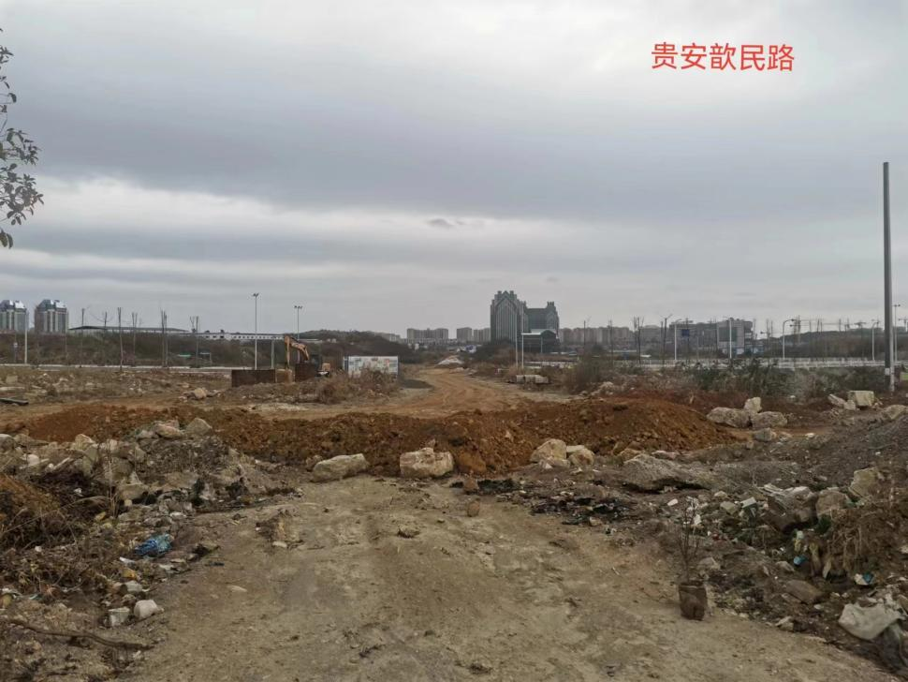 | 